МЕТОДИЧЕСКИЕ РЕКОМЕНДАЦИИ ПО ИСПОЛЬЗОВАНИЮ РЕСУРСА
«ОЛИМПИЙСКИЕ ИГРЫ»

Тип урока: комбинированный
Вид урока: урок истории
Класс: 5
Учебник: ИОС «Сферы» В.И. Уколова. История. Древний мир. 5 класс.
Время: 2 урока
Цель: знакомство с историей Олимпийских игр
Задачи:
- Подвести учащихся к пониманию места Олимпийских игр в жизни древнегреческого общества: дать представление об основных правилах проведения игр, видах спортивных состязаний, выдающихся достижениях олимпиоников: рассказать о возобновлении традиции проведения Олимпийских игр в наши дни.
- Формирование личностных УДД: вызвать чувство сопричастности к олимпийским играм древности;
- Формирование познавательных УДД: работа с текстом, видеофрагментами, иллюстративным материалом, с картой
- Формирование коммуникативных УДД: умение работать в коллективе, сотрудничать, помогать друг другу
- Формирование регулятивных УДД: организация, планирование, контроль при работе с учебником и выполнении задания у интерактивной доски

Оборудование: компьютер, ИД elite Panaboard UB – 880, ПО EasiTeach Next Generation 1.5 ,
Ресурс является первым уроком в серии уроков по истории возникновения Олимпийских игр.
Скриншот страницы | Действия учителя | Действия учеников | Использованные приемы
Страница 1
Титульная страница содержит информацию о теме и авторе урока
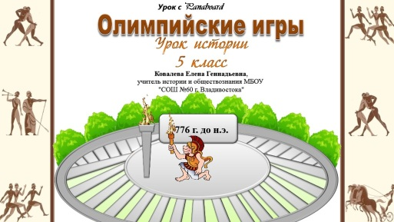
Страница 2  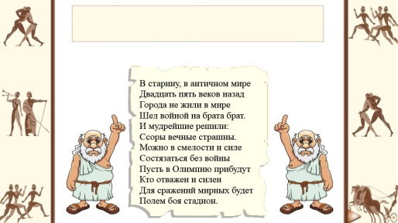  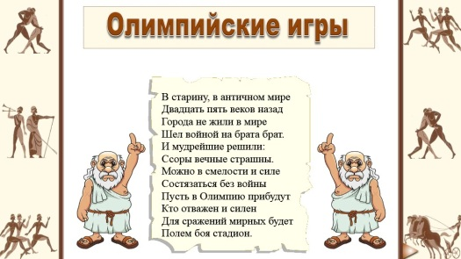 | Учитель зачитывает стихотворение и предлагает учащимся определить тему урока, затем кликает на старца – появляется тема «Олимпийские игры».  Во время ответов учащихся можно музыку отключить.  - Что необходимо узнать нам об олимпийских играх?  Учитель сообщает учащимся, что сегодня урок необычный, он первый в серии уроков по истории возникновения Олимпийских игр. Второй урок –будет еще более интересный – интегрированный урок истории и физической культуры и пройдет в спортивном зале. А сегодня мы должны узнать об истории возникновения Олимпийских игра древности. | Учащиеся анализируют стихотворение и формулируют тему урока  В процессе беседы, определяем круг вопросов, на которые должны дать ответы в ходе урока:  Как проходили игры, какие были виды соревнований, как происходило награждение победителей?
Страница 3  Карта Греции  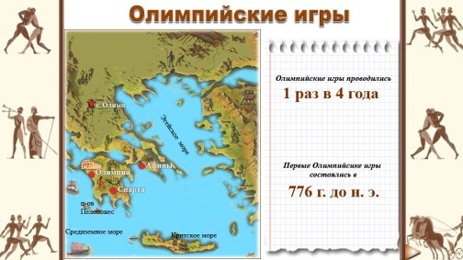  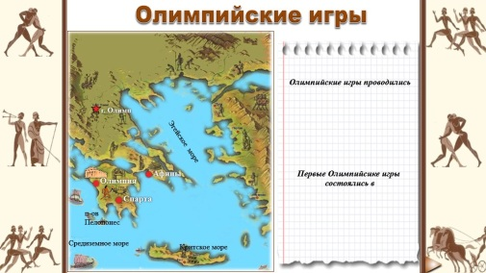 | Первые Олимпийские игры зародились в Греции, они были обязательной частью празднеств в честь богов. Каждые 4 года в разгар лета в Олимпии, области на Пелопоннесе (показывает на карте) проводились игры в честь Зевса, который как и все боги жил на горе Олимп (кликает на название горы – появляется изображение Зевса) . А в Олимпии в честь Зевса был построен храм (кликает на картинку храма)  Первые игры состоялись в 776 году до н. э. | Учащиеся записывают в тетрадь название области, где проходили игры, имя бога, дату первых олимпийских игр | - Прием анимации «следовать линии»:  Во время рассказа учителя на доске появляются надписи « 1 раз в 4 года»  «776 г. до н.э.»  - Привязка к странице
Страница 4  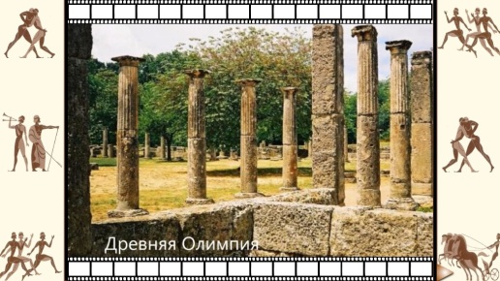  Видео «В Древней Олимпии» | Мы отправляемся в Древнюю Олимпию. Здесь находилась священная роща Зевса, его храм и алтарь. Сохранился до наших дней и стадион, где происходили соревнования.  Учитель комментирует кадры видео:  - Останки храма Зевса,  - Стадион в Олимпии,  - Общий план Олимпии  - Храм Зевса  - 13- метровая статуя Зевса в храме работы скульптора Фидия. | Учащиеся знакомятся с историческими памятниками Олимпии | - Вставка видео (видеокадр выключен)  - Вставка аудио  - Привязка к странице
Страница 5  Виды соревнований  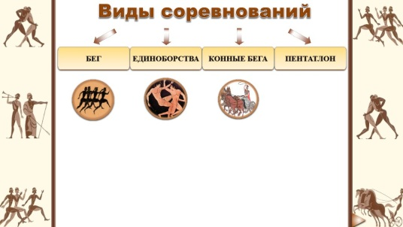  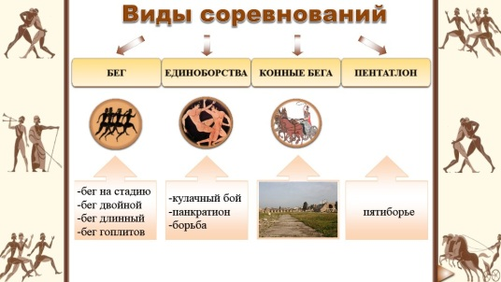 | Учитель предлагает учащимся познакомиться с видами соревнований:  - Бег (кликает на слово «бег») – появляются виды бега  - Единоборства (кликает на слово «единоборства» - появляются виды единоборств)  - Конные бега (кликает) – появляется картинка с изображение стадиона для состязания колесниц  - Но самым главным видом состязаний был пентатлон (кликает - пятиборье)  По тексту учебника определите, какие 5 видов состязаний входили в пентатлон.  По картинке- гиперссылке «пентатлон» переходим на страницу с видами состязаний пентатлона. | Учащиеся по тексту учебника определяют виды пентатлона | - Скрыть- раскрыть  - Привязка к странице
Страница 6  Виды соревнований  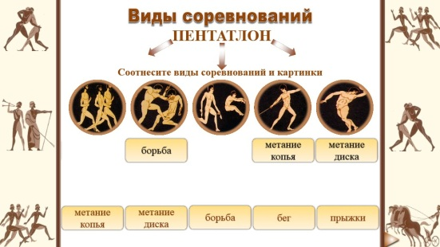  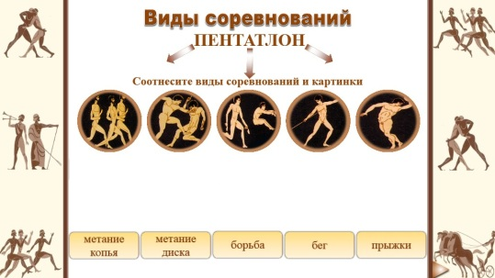  Пентатлон | Учитель предлагает соотнести виды соревнований и картинки их иллюстрирующие. | Ученик словесно характеризует картинку, определяет, какой вид состязания изображен на ней. Для проверки кликает на названия соревнований и проверяет правильность ответов. | - Поместить на передний план  - Привязка к странице
Страница 7  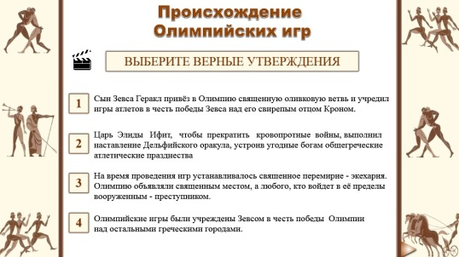  Происхождение Олимпийских игр  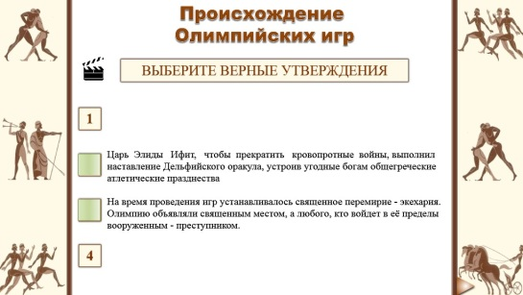 | Учитель предлагает просмотреть видео и выбрать верные утверждения.  По гиперссылке «кинохлопушка» переходим на страницу 8 с видео.  Возвращаемся на стр. 7 и выполняем задания  Учитель должен пояснить, что высказывание № 1 тоже верное, т .к. согласно другому мифу, Олимпийские игры были учреждены именно Зевсом, но в отрывке мультфильма об этом не идет речь. | Учащиеся выполняют задание. | - Привязка к странице с видео
Страница 8  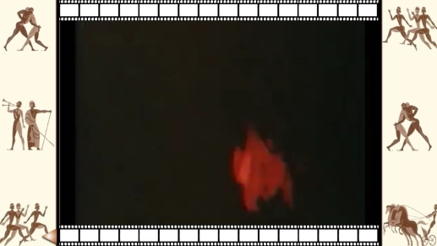 |  | Просмотр видео | - Привязка к странице: по стрелке слева возвращаемся на страницу 7 с заданием  - Вставка видео
Страница 9  Победители.  Милон Кротонский  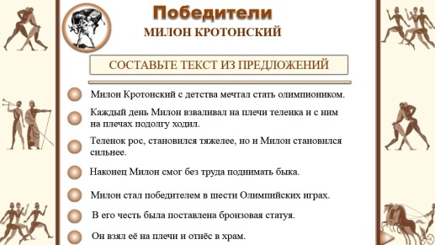  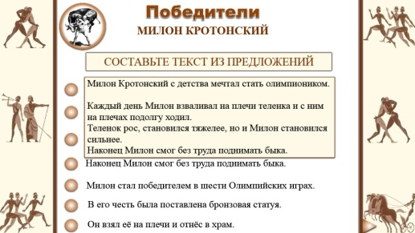 | За соревнованиями наблюдала комиссия из высших судей. Она следила за правильностью проведения Игр и за справедливостью определения победителей. Один из них – Милон Кротонский , шестикратный победитель Олимпийских игр.  Передвигая предложения по вертикали, составьте текст из предложений.  Чтобы проверить задание, в режиме редактирования растянуть по вертикали полоску над текстом. | Учащиеся составляют текст, передвигая предложения по вертикали, следят, чтобы текст был логически связанным. | - Прием «Текстовое окно»  - Привязка к странице
Страница 10  Олимпионики- победители Олимпийских игр  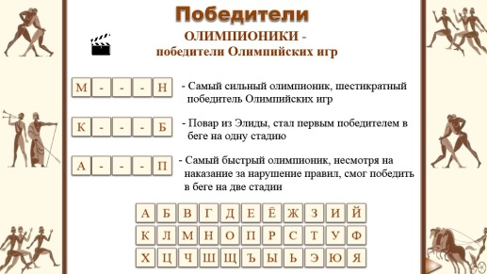  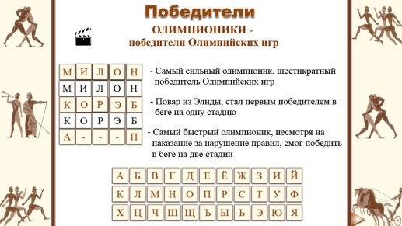 | Учитель сообщает, что победителей Игр называли олимпиониками. До нас не дошли точно обозначенные достижения олимпийских победителей, поэтому их достижения очень трудно сравнить с результатами современных спортсменов.  Однако мы знаем, например, что один из атлетов пробежал 19 км за 1 час, другой метнул диск на 50 м. Это очень хорошие показатели и для современных спортсменов. Сохранилось свидетельство, что один бегун догнал зайца, а другой бежал быстрее лошади. Победитель в прыжках в длину прыгнул на 16 м. это удалось ему потому, что в длину прыгали с гирями в руках. Взлетая в прыжке, атлет отбрасывал гири, которая сообщала ему дополнительную скорость, что позволяло прыгнуть гораздо дальше современных спортсменов.  Посмотрите отрывок из мультфильма и сложите из букв имена олимпиоников, о победах которых идет речь в видео.  По стрелке –гиперссылке переходим на стр. 12 | Учащиеся, просмотрев видео, выполняют задание.  Из алфавита перетаскивают буквы и вставляют их на пропущенные места.  Для проверки кликаем на первую букву имени олимпионика. | - Гиперссылка «видеохлопушка» - переход к странице с видео  - Буквы алфавита – заблокировать и клонировать  - Привязка к странице
Страница 11  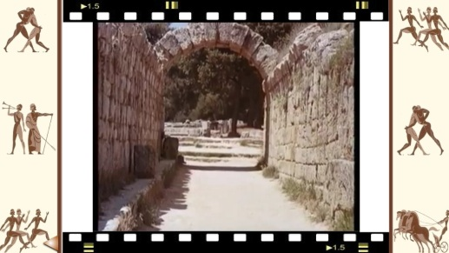 |  | Учащиеся смотрят видео | - Вставка видео  - Привязка к странице (возврат на предыдущий слайд)
Страница 12  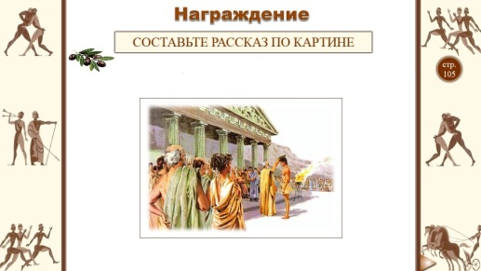  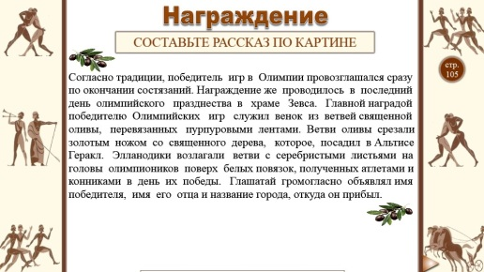 | Учащиеся должны составить рассказ по картинке о награждении олимпиоников. Учитель предлагает учащимся обратить внимание на то, где происходило награждение, чем награждали победителей.  В слабом классе можно:  - предложить учащимся прочитать о награждении олимпиоников в учебнике на стр. 105, а затем по картине воспроизвести рассказ  - открыть текст рассказа на 2 минуты для чтения, затем закрыть его и попросить учащихся пересказать его.  Учитель может дополнить, что олимпионикам воздвигали статуи в Олимпии и в их родном городе, воспевали в песнях и стихах, бесплатно кормили. Великий философ Платон гордился тем, что ему посчастливилось победить в Олимпийских играх | Учащиеся рассматривают картину, обращают внимание на нюансы, обозначенные учителем и составляют рассказ. Для проверки – сдвигаем картинку вниз – появляется текст рассказа. | - Блокировать по вертикали  - Привязка к странице
Страница 13  Возрождение Игр  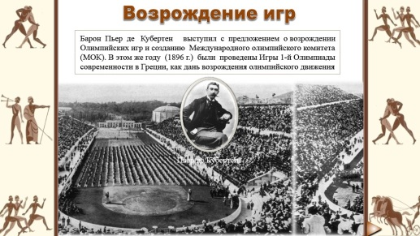 | Греческие Олимпийские игры стали образцом для Олимпийских игр Нового времени. В 1896 г. Олимпийские игры были возрождены и с тех пор проводятся каждые 4 года. |  | - Прием «динамический фон», анимация «следовать линии»
Страница 14  Повторяем  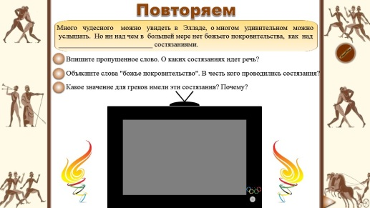 | Учитель предлагает прочитать текст и выполнить задания. | Ученики выполняют задание  - Вписывают пропущенное слово  «олимпийскими»  - Объясняют словосочетание «божье покровительство» (соревнования проводились в честь Зевса, он и покровительствовал сверканиям)  - Объясняют значение олимпийских игр  После каждого ответа необходимо нажать на кнопочку – на экране олимпийского телевизора постепенно появится картинка с соревнованиями бегунов. | - Изображение на экране телевизора: «поместить на задний план»  - Привязка к странице
Страница 15  Опорный интерактивный  конспект  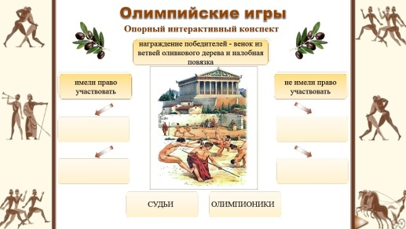  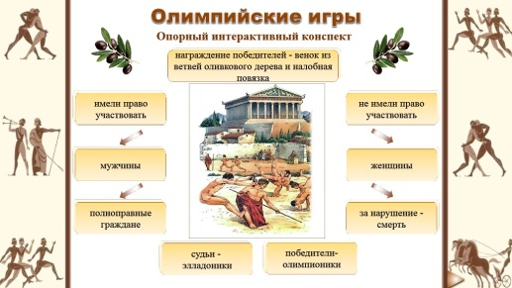 | Учитель предлагает учащимся в тетради составить опорный конспект. Учащиеся повторяют ключевые вопросы и понятия темы.  Домашнее задание: §39,  Подготовиться к интегрированному уроку, принести спортивную форму | Учащиеся составляют опорный конспект в тетради, затем проверяем на ИД:  Нажимаем на стрелки, слова «судьи», «победители».  Имели право участвовать  Мужчины  Полноправные граждане  Не имели права участвовать  Женщины  За нарушение – смерть  Победители- олимпионики  Судьи – элладоники | - Скрыть-раскрыть  - Привязка к странице
Страница 16
Ссылки на использованные материалы
